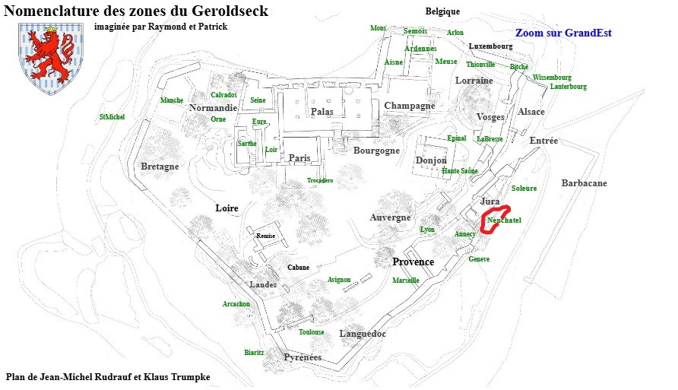
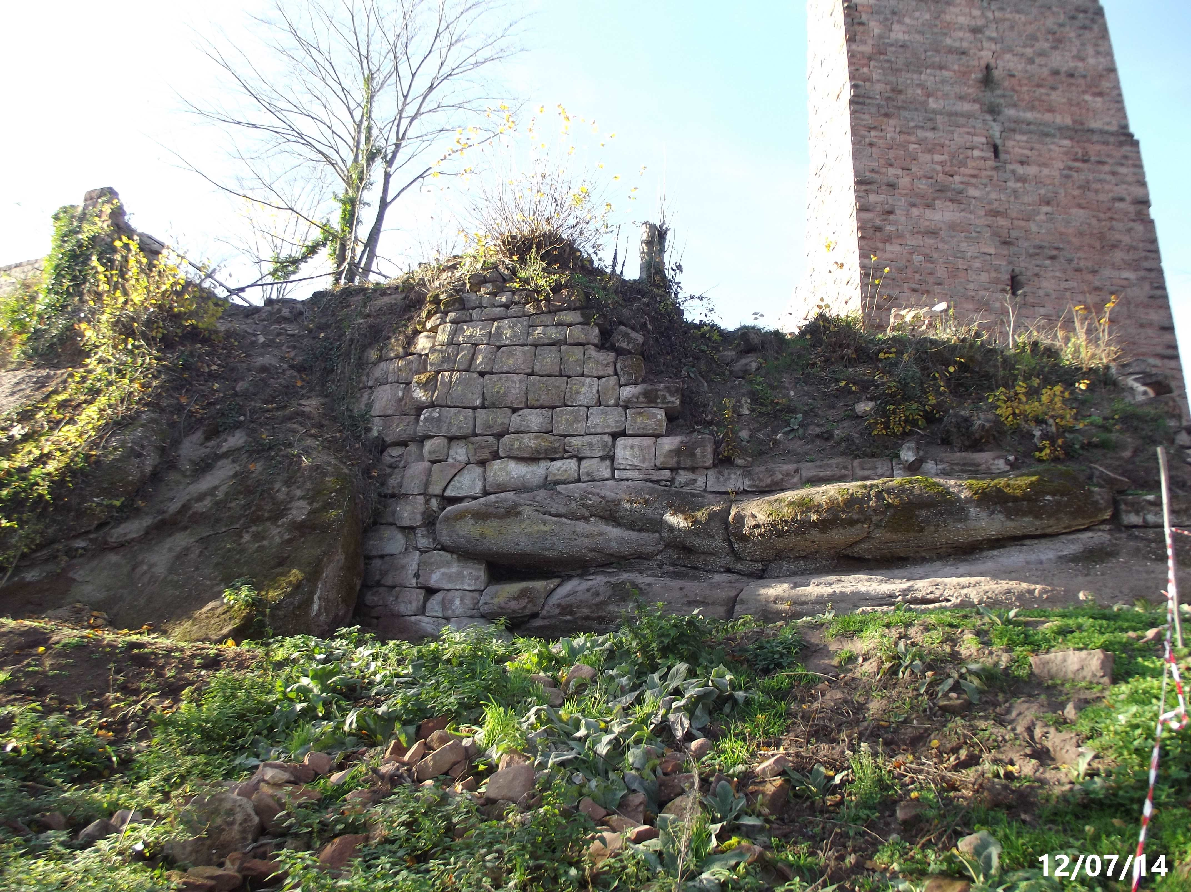
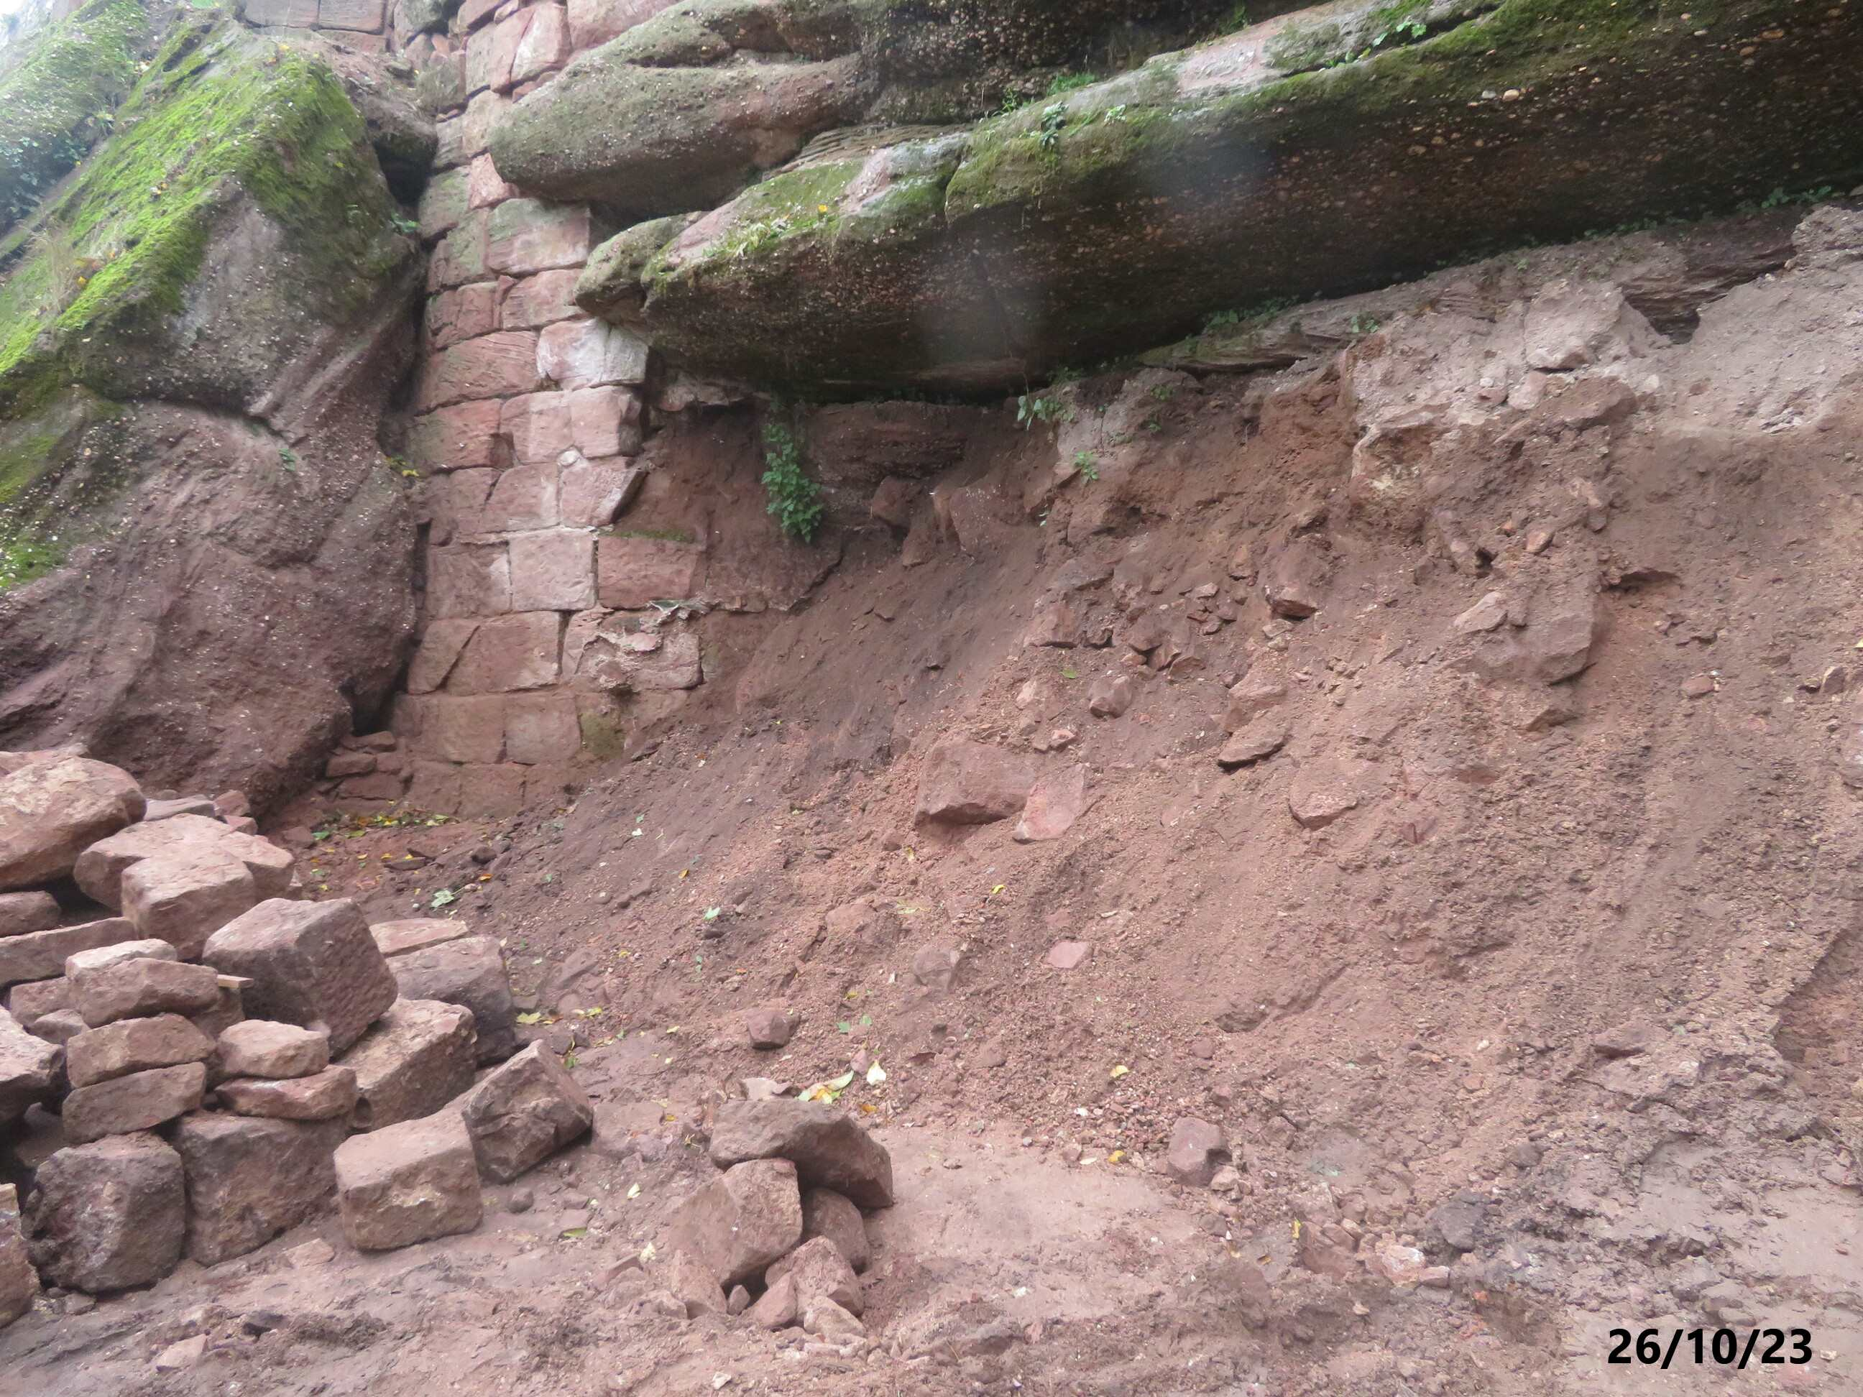
CHATEAU DU GRAND GEROLDSECK : DEMANDE DE TRAVAUX ZONE NEUCHATEL

Zone dans la partie
Sud-Est du château

Butte de gravat , enlévement de celle-ci à la demande
Mr DUFOUR , architecte en chef des monuments
historiques à la suite des travaux 2022-2023

Déblaiement complet autorisé par Mr DUFOUR en 2023

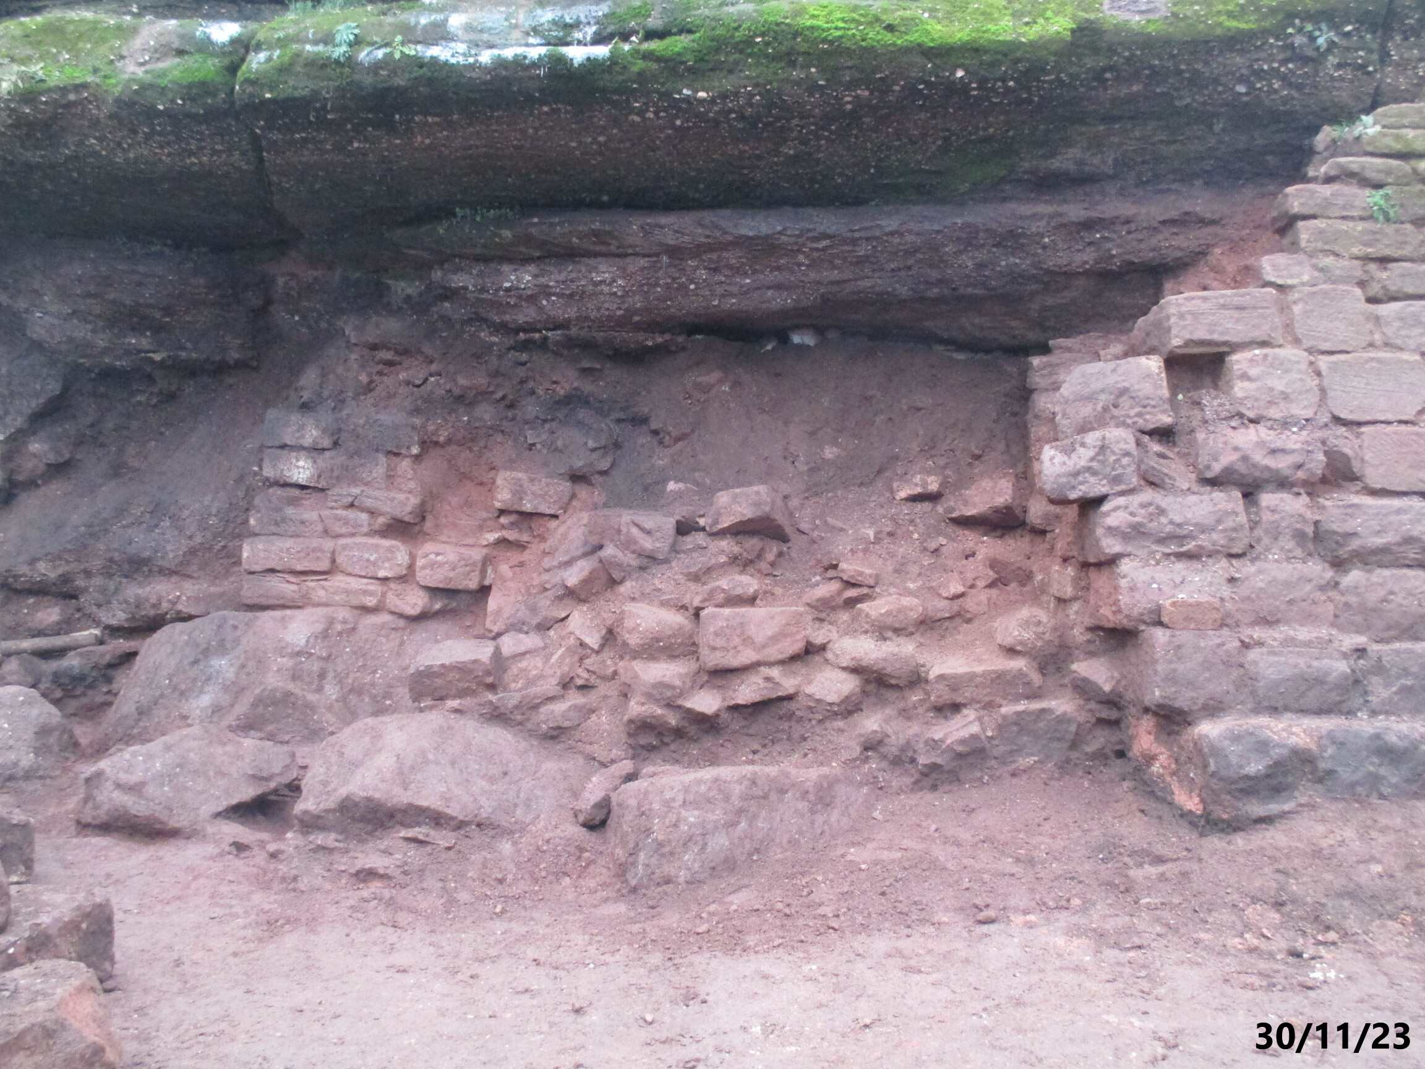
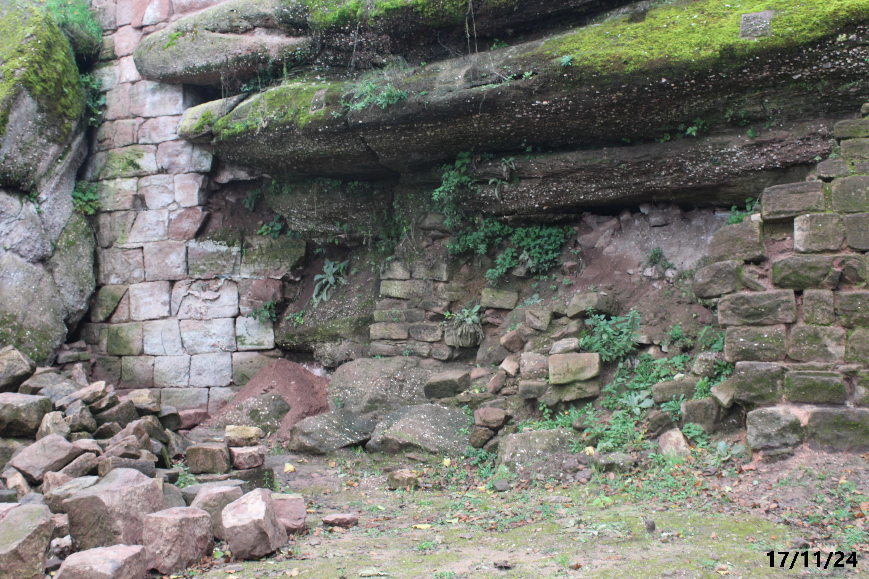
CHATEAU DU GRAND GEROLDSECK : DEMANDE DE TRAVAUX ZONE NEUCHATEL

Découverte d'éventuels murs de soutien du rocher

Il faudrait les recouvrir pour sauvegarde

Une idée pour une préservation , le montage à sec d'un mur en blocs

